Консультация для родителей по экологическому воспитанию.

«Советы для родителей по воспитанию в ребёнке бережного отношения к природе».

Природа наш общий дом, где все явления закономерны и живая природа и неживая природа сосуществуют в единой, очень крепкой взаимоподчинённой связи. Все живые существа подчиняются законам мироздания. Связи эти, как правило, очень хрупкие, нарушения которых приводит к необратимым последствиям в природе.
Заботиться об охране природы должен каждый человек на земле. Потому что мы неотделимая часть её, притом ещё и разумная!
Экологическую культуру ребёнку необходимо прививать с раннего детства. Самостоятельно выйдя за порог, он изучает окружающую природу всеми органами чувств. С этого момента полезно родителям быть предельно внимательными к вопросам безопасности ребенка. Так как мир вокруг нас волшебен и прекрасен, так же он и может быть опасным. Позиция взрослого должна быть достаточно активной, что бы удовлетворить пытливый ум ребёнка. Родитель должен быть добрым наставником и активным рассказчиком. Ваши активные объяснения, беседы, наставления должны подкрепляться личным примером. Потому что ребёнок формирует модель поведения – отношения, к окружающему миру наблюдая за вами, копирует ваше поведение!
В воспитании так же приветствуется единство требований всех участников процесса (т. е. все члены семьи должны разделять ваши взгляды в воспитании) .
Так же необходимо учитывать индивидуальный возрастной подход (т. е. объяснять ребёнку нужно понятными для него словами) .
Проявляйте достаточную твёрдость и обоснованность в своих объяснениях в процессе воспитания, тогда увидите результат.
Бережное, тактичное общение с природой следует удовлетворять с учётом времени года. Рекомендуется совершать совместные прогулки в парк, лес, поле, к водоёму. Совершая прогулки, одевайтесь по погоде и не оставляйте после себя мусор!

Осенью:

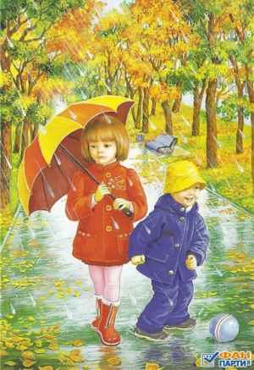
- наблюдение за семенами, их разнообразием и приспособлению к распространению в природе. Бережное обращение с семенами, хранение их в закромах.
- наблюдение за погодой. Объяснять, что нет плохой погоды в природе. Что выпадающие осенью осадки необходимы земле для насыщения её влагой.
- наблюдение за деревьями. Объяснять, что деревья готовятся ко «сну» и поэтому сбрасывают листья, если они этого не сделают, они зимой погибнут. Формировать способность воспринимать красоту природы, развивать желание радоваться и удивляться в процессе общения с природой, замечать красивое в окружающем мире.
- проявлять заботу о многолетних растениях, укрывать опавшими листьями корни деревьев и кустов.
- изготовление и развешивание кормушек для зимующих птиц, постоянный патронаж птиц в холодное время года.
- объяснить ребёнку, что животных в осеннее время беспокоить нельзя, в это время у животных снижается активность, нужно проявлять внимательное отношение к ним, не шуметь в лесу, парке, на водоёме. Шумные действия могут спровоцировать агрессивное поведение у животных.

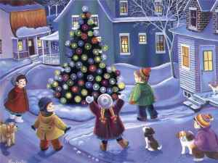
Зимой:

- наблюдение за погодой, падающим снегом, красотой зимней природы родного края.
- Объяснять ребёнку назначение снега, рассказать детям то, что снег напитывает землю водой и полезными солями. Человек на такой земле сможет вырастить хороший урожай. Земля под снегом отдыхает, становится плодородной.
- наблюдать за деревьями в снежном уборе. Участвовать в совместных рейдах по утеплению деревьев и кустарников снегом, препятствующим замерзанию.
- вести систематичное наблюдение за птицами зимой, следить за чистотой кормушек и наполняемостью их кормом.
- совершать прогулки в лес, парк, поле. Оставлять на пнях прикормки для лесных жителей. Вести себя в лесу тихо. Собираясь на экскурсию, одевайтесь по погоде, не допускайте переохлаждения.

Весной:
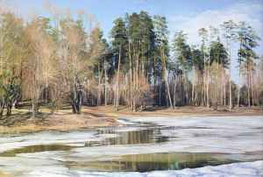
- рекомендуется наблюдать за погодой весной. Обращать внимание на появление тёплых дней, на то, как пахнет воздух весной, на то, что день стал длиннее, а ночь короче, погода очень переменчивая. Уточнить знания о видах осадков их значении для растений и животных. Во время прогулок одевайтесь по погоде, не допускайте переохлаждения.
- совершая прогулки, рассказать ребёнку, что весной природа просыпается от сна, появляются молодые побеги, почки они очень хрупкие и нежные. И рассматривать их можно очень аккуратно, стараться не навредить.
- пригласить ребёнка рассмотреть появившуюся свежую траву, обратить внимание на её цвет и запах. Объяснить ребёнку, что ходить нужно аккуратно, не топтать её, потому что она является кормом для многих животных, ослабевших после зимы.
- совершить прогулку можно к цветочной клумбе. Рассмотреть появившиеся цветы на ней. Рассказать ребёнку, что цветы являются украшением нашей земли и безрассудно их рвать нельзя, помимо этого они являются источником питания для многих насекомых. Полезно прививать экологическую культуру в результате совершения совместных, посильных трудовых действий с детьми (высаживание рассады, полив растений, рыхление почвы, подвязывание к опоре и т. д.)
- прогуливаясь по парку, лесу, лугу, объясняйте ребёнка, что животных пробудившихся от зимней спячки лучше не трогать. Лишнее беспокойство может им навредить и для ребёнка встреча с животным может быть опасной.
- весна – время гнездования птиц. Рассказывать детям о жизни птиц весной, вести наблюдения за ними. Объяснить, что ломать гнёзда птиц нельзя, шуметь вблизи имеющихся гнёзд запрещено. Так как это может помешать птицам, вывести птенцов и продолжить свой род. Попробовать вместе соорудить скворечники для прилетевших скворцов.

Летом:
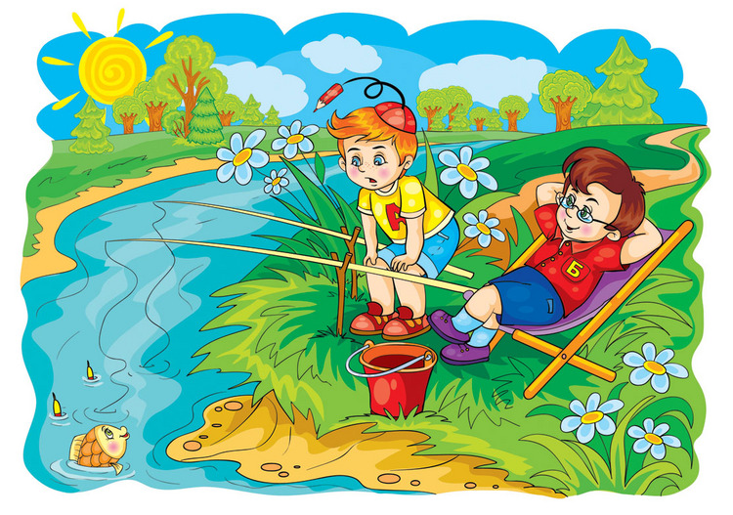

- наблюдать за многообразным цветением клумбы в летний период. Рассматривать вновь распустившиеся цветы, напоминать детям о необходимости аккуратного обращения с украшением земли.
- в ходе совершения трудовых действий на клумбах и огородах, прививать заботливое отношение к цветам и растениям (поливать, рыхлить почву, прореживать растения, пересаживать, создавать затенения от активного солнца) .
- в это время года, можно легко наблюдать за жизнью насекомых. Рассказывать ребёнку о многообразии, строении, приспособительных особенностях, пользе, вреде, чудесах превращения.
- совершая прогулки, можно понаблюдать за птицами и их потомством. В засушливое время можно для птиц изготовить поилки и следить за их состоянием.
- полезными будут так же наблюдения и за животными. Обращать внимание на то, как ведут себя животные в жаркое время года, как они выглядят, что едят и т. д.
- совершая прогулки, помните о безопасности, не допускайте перегрева на солнце, пусть общение с животным миром не будет излишне настойчивым с вашей и ребёнка стороны.

Помните, что человек – самое совершенное творение природы. В его силах сохранить и приумножить всю красоту окружающего мира!

Давайте будем жить в дружном согласии с природой. Охранять и бережно относиться к её дарам!

